Экономическая перепись малого бизнеса
12.04.2021
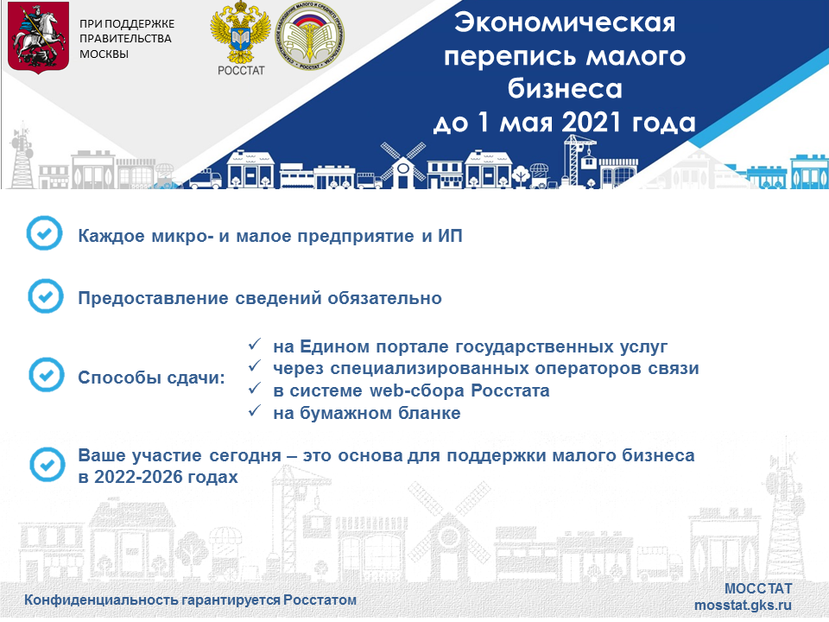
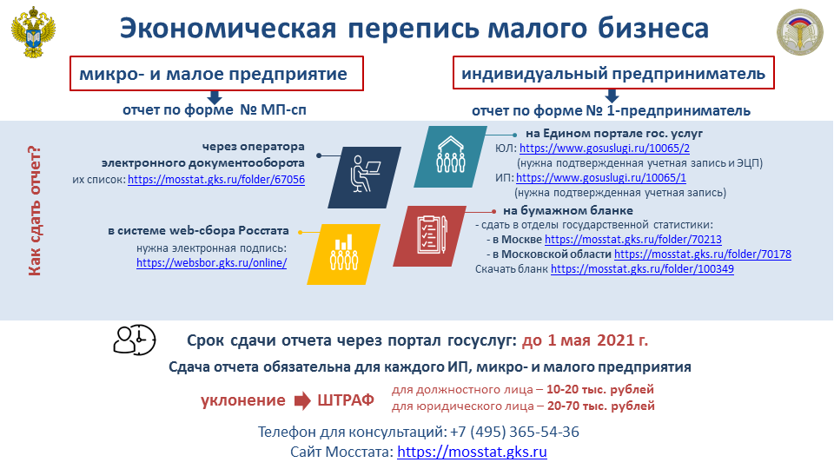

Адрес страницы: http://kosino-uhtomski.mos.ru/trade/useful-information/detail/9862491.html
Управа района Косино-Ухтомский города Москвы

